תוכן עניינים

תוכן עניינים 1

מילון 2

תרחישי שימוש 3

מערכת 3

קונה אורח 5

קונה מנוי 13

מוכר בעל חנות 14

מוכר מנהל חנות 19

מנהל מערכת 20

גביית כספים 21

אספקת מוצרים 22

קנייה מידית 23

מילון

1. **הנחה גלויה**: הנחה אשר מורכבת מאחוז ההנחה ומשך ההנחה. במהלך תקופה זו מחיר המוצר מוצג לקונים לאחר הנחה, בנוסף הקונים רואים גם את המחיר המקורי ואת מועד סיום ההנחה.
2. **הנחה מותנית**: זוהי הנחה אשר מורכבת ממשך ההנחה, אחוז ההנחה, ותנאי הנחה. בדומה להנחה גלויה, גם הנחה זו מוצגת לקונים, אך מגדירה תנאים בהם צריך לעמוד בכדי לקבל את ההנחה.(ראה ערך – "הנחה גלויה").
3. **חנות**: תתואר על ידי מידע כללי, מזהה חנות, מוצריה, מדיניות הקנייה וההנחה שלה.
4. **מדיניות הנחה של מוצר**: מוגדר על ידי בעל החנות או מנהל החנות עם הרשאות מתאימות.
5. **מוכר בעל חנות**: משתמש בעל ההרשאות הגבוהות ביותר בניהול חנות. בעל האפשרות למנות מוכר בעל חנות ומוכר מנהל חנות נוספים. (ראה ערך – "מוכר מנהל חנות").
6. **מוכר מנהל חנות**: משתמש אשר רשאי לבצע פעולות ניהול בהתאם להרשאות שניתנו לו מבעל החנות שמינה אותו. (ראה ערך "בעל חנות")
7. **מוצר**: יתואר על ידי שם מוצר, קטגוריה אליה ישויך, מחירו, דירוגו והחנות אליה שייך.
8. **מכירת מוצר**: מוגדרת במדיניות שהוגדרה ע"י החנות אליה שייך המוצר. ישנן שלוש אפשרויות לרכישת\מכירת מוצר- קנייה מידית או רכישה בהגרלה . (ראה ערך – "מוצר")
9. **מנהל מערכת**: משתמש אשר הוגדר בעת אתחול המערכת, ובעל הרשאות אדמיניסטרציה של המערכת כולה.
10. **מערכת אספקת מוצרים**: מערכת חיצונית אשר דרכה מתבצעת אספקת החבילה ללקוח, על ידי שליחת פרטי החבילה ופרטי הלקוח, ומחזירה אישור כי הבקשה לאספקה התקבלה בהצלחה.
11. **מערכת גביית כספים**: מערכת חיצונית אשר דרכה מתבצעת גביית הכספים, על ידי שליחת פרטי הגבייה, העסקה ומחזירה אישור שהגבייה התבצעה בהצלחה.
12. **עגלת קניות**: מכילה את המוצרים אותם המשתמש מעוניין לרכוש, אך עדיין לא שילם עבורם. (ראה ערך –"מוצר").
13. **קונה מנוי**: משתמש שביצע הרשמה למערכת, והתחבר למערכת באמצעות פרטים מזהים וסיסמא.
14. **קונה-אורח**: משתמש המבקר במערכת, ואינו מחובר מוגדר כאורח.
15. **קנייה מידית**: המשתמש נדרש לשלם את הסכום הנקוב במוצר על מנת לקנותו באופן מידי.

תרחישי שימוש

מערכת

1.1

|  |  |
| --- | --- |
| Use case name | **אתחול המערכת** |
| Description | אתחול המערכת הכולל את פתיחת מערכת המסחר, התקשרות למערכות החיצוניות ומינוי מנהל מערכת. |
| Pre-Conditions | המערכת אינה אותחלה.  בוצע קישור למערכת גביית כספים, בוצע קישור למערכת אספקה, בוצע קישור אחד למערכת לבדיקת עקיבות של מדיניות רכישה ומדיניות הנחה. |
| Post-Conditions | המערכת מאותחלת, נפתחה ומונה מנהל מערכת. |
| Alternatives | אם אחד מהקישורים למערכות (גביית כספים, מערכת אספקה, בדיקת עקיבות) לא התבצע כראוי, המערכת תציג הודעת שגיאה – ותיסגר. |

|  |  |  |
| --- | --- | --- |
| תוצאה רצויה | קלט | תרחיש |
| המערכת אותחלה, נוצר קישור למערכות חיצוניות ומונה מנהל מערכת. | פרטי מנהל מערכת תקינים | תקין |
| המערכת תציג הודעת שגיאה, המערכת תיסגר | אחד מהקישורים למערכות (גביית כספים, מערכת אספקה, בדיקת עקיבות) לא התבצע כראוי. | לא תקין |
| המערכת תציג הודעת שגיאה בהקשר של מינוי מנהל מערכת | פרטי מנהל מערכת לא תקינים | לא תקין |

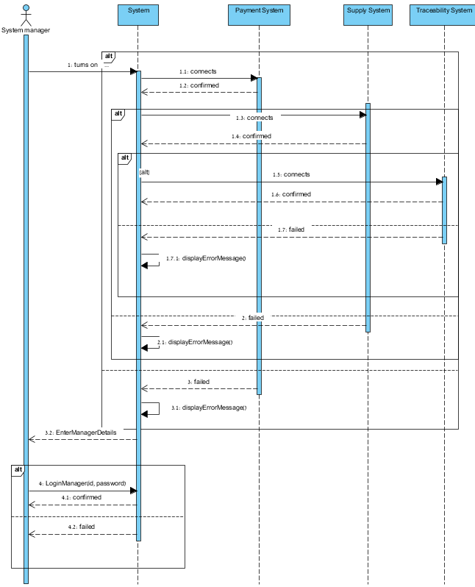

קונה אורח

|  |  |
| --- | --- |
| Use case name | **רישום למערכת של אורח** |
| Description | קונה-אורח בוחר באופציית "רישום למערכת", מזין פרטים אישיים וסיסמא ומסיים את ההרשמה |
| Pre-Conditions | המשתמש אינו מחובר למערכת |
| Post-Conditions | המשתמש רשום למערכת, וכעת מוגדר כ"מנוי", אך אינו מחובר. |
| Alternatives | שם המשתמש כבר קיים במערכת, תופיע הודעה על כך למשתמש |

2.2.

|  |  |  |
| --- | --- | --- |
| תוצאה רצויה | קלט | תרחיש |
| המשתמש הופך למנוי של המערכת. | פרטים מזהים וסיסמא תקינים | תקין |
| הודעת שגיאה תוצג למשתמש | המשתמש הזין שם משתמש אשר קיים כבר במערכת | לא תקין |

2.3.

|  |  |
| --- | --- |
| Use case name | **התחברות למערכת של משתמש קיים** |
| Description | המשתמש מזין את הפרטים המזהים ואת הסיסמא ומבצע התחברות. |
| Pre-Conditions | המשתמש אינו מחובר למערכת. המשתמש רשום למערכת. |
| Post-Conditions | המשתמש מחובר למערכת, ומזוהה כ"מנוי". |
| Alternatives | המשתמש הזין פרטי התחברות שגויים, תוצג הודעת שגיאה למשתמש  אם המשתמש כבר מחובר ומנסה להתחבר בשנית – תוצג על כך הודעה, והמשתמש ימשיך להיות מחובר. |

|  |  |  |
| --- | --- | --- |
| תוצאה רצויה | קלט | תרחיש |
| המשתמש נכנס למערכת בהצלחה | פרטים מזהים וסיסמא תקינים | תקין |
| הודעת שגיאה תוצג למשתמש | שם המשתמש אינו קיים או שהסיסמא אינה תואמת לשם המשתמש. | לא תקין |

2.5.1.

|  |  |
| --- | --- |
| Use case name | **חיפוש מוצר ללא התמקדות בחנות ספציפית** |
| Description | חיפוש מוצר לפי שם המוצר, קטגוריה, מילות מפתח. |
| Pre-Conditions |  |
| Post-Conditions | כל המוצרים העונים על דרישות החיפוש מכל החנויות הקיימות במערכת מופיעות בתוצאת החיפוש. |
| Alternatives | אין מוצר העונה על דרישת החיפוש. תוצג לקונה הודעה מתאימה. |

|  |  |  |
| --- | --- | --- |
| תוצאה רצויה | מידע | תרחיש |
| המערכת תציג את כל המוצרים העונים על דרישת החיפוש מכל החנויות הקיימות במערכת | קלט חיפוש תקין. | תקין |
| תוצג הודעה שגיאה מתאימה. | קלט חיפוש אינו תקין – קלט ריק | לא תקין |

2.5.2.

|  |  |
| --- | --- |
| Use case name | **סינון תוצאות חיפוש** |
| Description | קונה יכול לסנן את תוצאת החיפוש לפי טווח מחירים, דירוג המוצר, קטגוריה, דירוג החנות וכו'. |
| Pre-Conditions |  |
| Post-Conditions | כל המוצרים העונים על דרישות החיפוש והסינון מופיעות בתוצאת החיפוש. |
| Alternatives | אין מוצר העונה על דרישת החיפוש. תוצג לקונה הודעה מתאימה. |

|  |  |  |
| --- | --- | --- |
| תוצאה | מידע | תרחיש |
| המערכת תציג את כל המוצרים שהקונה חיפש העונים על הסינון | קלט חיפוש תקין והגדרת סינון תקינה. | תקין |
| תוצג הודעת שגיאה מתאימה. | קלט חיפוש אינו תקין - קלט ריק | לא תקין |

2.6.

|  |  |
| --- | --- |
| Use case name | **שמירת מוצרים בעגלת קניות של קונה** |
| Description | קונה בוחר מוצרים אותם רוצה לשמור בעגלת קניות על מנת שתתאפשר רכישה בשלב כלשהו במהלך הביקור הנוכחי במערכת. |
| Pre-Conditions | כל מוצר שנבחר, הכמות אותה רוצה המשתמש להכניס לעגלה קטנה שווה לכמות עבור המוצר הנמצא בחנות. |
| Post-Conditions | העגלה מורכבת מכל המוצרים שהקונה בחר להוסיף.  המחיר של העגלה התעדכן בהתאם לכל המוצרים שנבחרו. |
| Alternatives | קונה אינו רוצה לשמור פריטים בעגלה – העגלה ריקה. |

|  |  |  |
| --- | --- | --- |
| תוצאה רצויה | מידע | תרחיש |
| המוצר נוסף לעגלת הקניות בהצלחה. | המשתמש מוסיף לעגלה מוצר תקין, כמות תקינה (גדולה מ-0), דגם תקין | תקין |
| תוצג הודעה שגיאה מתאימה. | המשתמש מוסיף לעגלה מוצר תקין כאשר הכמות אפס. | לא תקין |

2.7.1

|  |  |
| --- | --- |
| Use case name | **צפייה בעגלת קניות ועריכת מוצר** |
| Description | המשתמש בוחר בעגלת הקניות. בעגלת הקניות ניתן לצפות בכל הפריטים שהוספו עד כה. המשתמש יכול לשנות את הכמות של כל מוצר הנמצא בעגלה. |
| Pre-Conditions |  |
| Post-Conditions | המחיר הכולל של העגלה התעדכן בהתאם לשינוי בכמות של כל מוצר.  המשתמש יכול לצפות בעגלת הקניות המעודכנת. |
| Alternatives | טרם התווספו פריטים לעגלה. המערכת תציג: העגלה ריקה. |

|  |  |  |
| --- | --- | --- |
| תוצאה רצויה | מידע | תרחיש |
| הכמות של המוצר השתנתה בעגלה והמחיר של העגלה התעדכן בהתאם. | המשתמש מגדיל למוצר הנמצא בעגלה את הכמות ב1. | תקין |
| תוצג הודעה שגיאה מתאימה. | המשתמש רוצה לשנות את הכמות של המוצר למספר הקטן מ0. | לא תקין |

2.7.2

|  |  |
| --- | --- |
| Use case name | **מחיקת מוצר מעגלת קניות** |
| Description | הקונה האורח בוחר בעגלת הקניות. בעגלת הקניות ניתן לצפות בכל הפריטים שהוספו עד כה. הקונה בוחר מוצר אותו רוצה למחוק מהעגלה. |
| Pre-Conditions |  |
| Post-Conditions | המוצר נמחק מעגלת הקניות.  מחיר הכולל של הסל התעדכן בהתאם למוצר שנמחק. |
| Alternatives | טרם התווספו פריטים לעגלה. המערכת תציג: העגלה ריקה. |

|  |  |  |
| --- | --- | --- |
| תוצאה רצויה | מידע | תרחיש |
| המוצר נמחק בהצלחה נעגלת הקניות.  המחיר של סל הקניות התעדכן. | המשתמש בוחר למחוק פריט הנמצא בעגלת הקניות. | תקין |
| תוצג הודעה שגיאה מתאימה.  העגלה לא תשתנה, המחיר של הסל נשאר אותו דבר. | המשתמש בוחר למחוק מוצר שאינו נמצא בעגלה. | לא תקין |

2.8.1

|  |  |
| --- | --- |
| Use case name | **רכישת מוצרים מעגלת הקניות לפי מדיניות הקניה** |
| Description | * המשתמש בוחר מוצרים אותם ירצה לרכוש * המערכת מחשבת את מחיר הקניה בהתחשב בהנחות (ניתן לראות ב2.8.2). * המערכת בודקת כי חוקי מדיניות הקניה לא מופרים * המשתמש מאשר את המחיר ושולח בקשה לרכישת המוצר * המערכת תבצע התקשרות למערכת גביה חיצונית. (ניתן לראות ב7). * לאחר התשלום, התקשרות למערכת אספקה חיצונית. (ניתן לראות ב8). |
| Pre-Conditions | * עבור כל מוצר שהמשתמש רוצה לרכוש, הכמות של המוצר בחנות גדול מ0. |
| Post-Conditions | * המערכת תאשר כי ההזמנה בוצעה בהצלחה. * הכמות שנותרה מכל מוצר תתעדכן בהתאם לקניה. * מערכת אספקת המוצרים תספק את המוצרים הנדרשים. |
| Alternatives | קיים מוצר שהכמות שהקונה רוצה לרכוש גדולה מהכמות שנמצאת בחנות, לכן תוצג הודעת שגיאה מתאימה. |

|  |  |  |
| --- | --- | --- |
| תוצאה רצויה | מידע | תרחיש |
| ההזמנה בוצעה בהצלחה. | עבור כל מוצר בעגלת הקניות, הכמות שהקונה רוצה לרכוש קטנה מהכמות עבור המוצר בחנות | תקין |
| תוצג הודעת שגיאה מתאימה. | עבור כל מוצר בעגלת הקניות, הכמות שהקונה רוצה לרכוש גדולה מהכמות עבור המוצר בחנות | לא תקין |

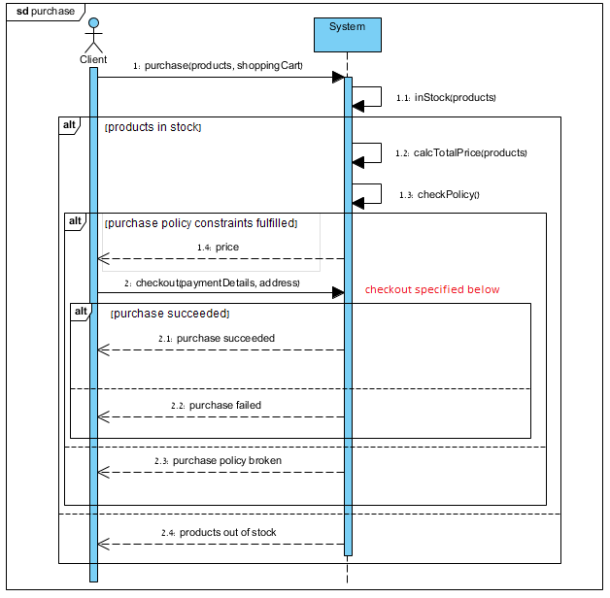

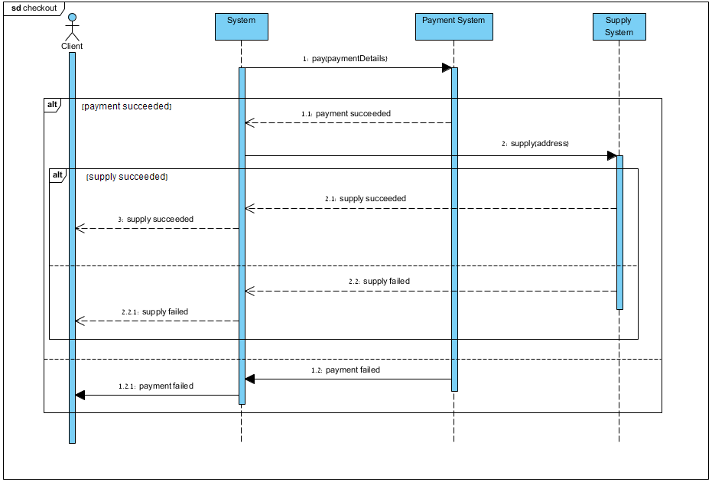

2.8.2 (מדיניות הנחה: בגרסה 0 יש התייחסות להנחה גלויה ומותנית)

|  |  |
| --- | --- |
| Use case name | **חישוב מחיר רכישה בהתאם למדיניות הנחות** |
| Description | * בהנתן מוצרים העומדים בתנאי ההנחה הגלויה מחירם מעודכן לפי ההנחה. * בהנתן שהקניה עומדת בתנאי ההנחה המותנית ושמשך ההנחה בתוקף, מחיר הקניה המבוקשת מחושבת לפי ההנחה. |
| Pre-Conditions | * ההנחה מוצגת לקונים. * מחיר הקניה מעודכן לפי ההנחות הגלויות אך אינו מעודכן לפי ההנחה המותנית. |
| Post-Conditions | * בהנתן שהקונה עומד בתנאי ההנחה המותנית, מחיר הקניה מעודכן בהתאם להנחה. |
| Alternatives | * הקונה אינו עומד בתנאי ההנחה המותנית. מחיר הקניה אינו משתנה בהתאם להנחה המותנית. |

|  |  |  |
| --- | --- | --- |
| תוצאה רצויה | מידע | תרחיש |
| מחיר הקניה מתעדכן לפי ההנחה המותנית. | בחירת מוצרים העומדים בתנאי ההנחה המותנית. | תקין |
| מחיר הקניה אינו מתעדכן לפי ההנחה המותנית. | בחירת מוצרים שאינם עומדים בתנאי ההנחה המותנית. | לא תקין |

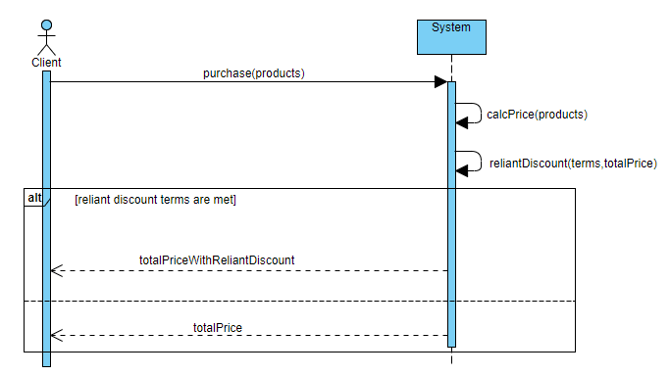

קונה מנוי

3.1.

|  |  |
| --- | --- |
| Use case name | **יציאת קונה מנוי מהמערכת - logout** |
| Description | קונה מנוי שמחובר למערכת רוצה להתנתק מהמערכת |
| Pre-Conditions | קונה מנוי מחובר למערכת |
| Post-Conditions | קונה מנוי מוגדר כקונה אורח |

|  |  |  |
| --- | --- | --- |
| תוצאה רצויה | קלט | תרחיש |
| המנוי נותק מהמערכת |  | תקין |
| המנוי לא הצליח להתנתק מהמערכת ונשאר מחובר |  | לא תקין |

3.2.

|  |  |
| --- | --- |
| Use case name | **פתיחת חנות ע"י מנוי של המערכת.** |
| Description | המנוי יכנס לעמוד פתיחת חנות ויזין את פרטי ההרשמה הרלוונטיים לפתיחת חנות. |
| Pre-Conditions | המשתמש מנוי רשום ומחובר במערכת |
| Post-Conditions | החנות שנפתחה התווספה לרשימת החנויות של המנוי, והמנוי הוגדר להיות בעל החנות יחיד, בנוסף להיותו קונה מנוי. |
| Alternatives | אם המשתמש הכניס פרטים לא תקינים למערכת, תקפוץ הודעת שגיאה |

|  |  |  |
| --- | --- | --- |
| תוצאה רצויה | קלט | תרחיש |
| החנות נפתחה והמנוי הפך להיות מנהל החנות (מנהל יחיד) | פרטי חנות תקינים | תקין |
| המערכת תציג הודעת שגיאה שתגיד שחסר שם חנות ותיתן אופציה לתיקון והמשך התהליך | המנוי הכניס פרטי חנות לא תקינים (לדוגמה: ללא שם חנות ) | לא תקין |

מוכר בעל חנות

4.1.1.

|  |  |
| --- | --- |
| Use case name | **הוספת מוצר לחנות ע"י מוכר בעל חנות** |
| Description | מוכר בעל חנות אשר רוצה להוסיף מוצר חדש לחנות, יכנס לעמוד ניהול המוצרים שלו ויבחר באופציה של הוספת מוצר וימלא את הפרטים הדרושים |
| Pre-Conditions | * המנוי רשום ומחובר למערכת. * המנוי מוגדר כבעל החנות אליה הוא מעוניין להוסיף מוצרים. |
| Post-Conditions | * הודעת הצלחה\אי הצלחה תשלח למנוי * המוצר יתווסף לרשימת המוצרים בחנות |
| Alternatives | * פרטי המוצר לא חוקיים. במקרים כאלו, תשלח הודעת חיווי מתאימה |

|  |  |  |
| --- | --- | --- |
| תוצאה רצויה | קלט | תרחיש |
| המוצר יתווסף לחנות | פרטי מוצר תקינים | תקין |
| המערכת תציג הודעת שגיאה | המנוי מנסה להוסיף מוצר עם כמות שלילית | לא תקין |

4.1.2.

|  |  |
| --- | --- |
| Use case name | **הסרת מוצר מהחנות ע"י מוכר בעל חנות** |
| Description | מוכר בעל חנות אשר רוצה להסיר מוצר מהחנות, יכנס לעמוד ניהול המוצרים שלו, יבחר באופציית הסרת מוצר מהחנות וימלא את הפרטים הדרושים |
| Pre-Conditions | * המנוי רשום ומחובר למערכת. * המנוי מוגדר כבעל החנות ממנה מעוניין להסיר מוצר * המוצר קיים בחנות שממנה רוצה המנוי להסירו |
| Post-Conditions | המוצר יוסר מרשימת המוצרים בחנות והודעה חיווי תשלח לבעל החנות |
| Alternatives | המוצר אותו רוצה למחוק המוכר אינו שייך למוכר. תוצג הודעת שגיאה |

|  |  |  |
| --- | --- | --- |
| תוצאה רצויה | קלט | תרחיש |
| המוצר הוסר מהחנות | פרטי מוצר תקינים | תקין |
| המערכת תציג הודעת שגיאה | המנוי הכניס id של מוצר שלא קיים אצלו | לא תקין |

4.1.3.

|  |  |
| --- | --- |
| Use case name | **עריכת פרטי מוצר ע"י מוכר בעל חנות.** |
| Description | מוכר בעל חנות אשר רוצה לערוך פרטי מוצר, יכנס לעמוד ניהול המוצרים שלו ויבחר באופציה של עריכת פרטי מוצר וימלא את הפרטים הדרושים |
| Pre-Conditions | * המנוי רשום ומחובר למערכת. * המנוי מוגדר כבעל החנות אליה המוצר אותו רוצה לערוך שייך. * המוצר קיים בחנות |
| Post-Conditions | הודעת חיווי של הצלחה\ אי הצלחה תשלח למנוי בעל החנות ופרטי המוצר ישתנו בהתאם |
| Alternatives | * המשתמש מזין פרטים לא חוקיים למוצר אותו רוצה לערוך למשל, הכנסת מחיר שלילי למחיר המוצר. תשלח הודעת חיווי בהתאם. * המוצר אותו בחר לערוך המוכר אינו שייך לחנות שבבעלותו. תשלח הודעת חיווי בהתאם. |

|  |  |  |
| --- | --- | --- |
| תוצאה רצויה | קלט | תרחיש |
| פרטי המוצר עודכנו בהצלחה | פרטי מוצר תקינים | תקין |
| המערכת תציג הודעת שגיאה | המנוי עדכן את הכמות שנותרה ממוצר מסוים למספר שלילי | לא תקין |

4.3.

|  |  |
| --- | --- |
| Use case name | **מינוי מנהל חנות חדש על ידי בעל חנות.** |
| Description | מנהל חנות ממנה מנוי מערכת (שלא בעל החנות) להיות מנהל החנות. למנוי שימונה לבעל חנות חדש יהיו זכויות של בעל חנות לגבי מדיניות וניהול החנות. |
| Pre-Conditions | * המשתמש מוגדר להיות בעל החנות הנ"ל. * המשתמש רשום ומחובר למערכת. |
| Post-Conditions | * המנוי שמונה מוגדר להיות בעל החנות הנ"ל ובעל זכויות מלאות עליה. * הודעת חיווי של הצלחה\אי הצלחה |
| Alternatives | * המנוי שהמנהל רוצה להגדיר אינו מנוי במערכת. תוצג הודעת שגיאה מתאימה * המנוי שהמנהל רוצה להגדיר כמנהל כבר מוגדר כבעל החנות הנ"ל. תוצג הודעה שגיאה מתאימה |

|  |  |  |
| --- | --- | --- |
| תוצאה רצויה | קלט | תרחיש |
| המנוי נוסף כמנהל החנות | פרטי המנוי תקינים, המנוי אינו מנהל החנות | תקין |
| המערכת תציג הודעת שגיאה מתאימה ולא תאפשר את המינוי | המשתמש אינו מנוי במערכת | לא תקין |
| המערכת תציג הודעת שגיאה מתאימה ולא תאפשר את המינוי | המנוי שהמנהל רוצה להוסיף רשום כבר כמנהל החנות | לא תקין |

4.4.

|  |  |
| --- | --- |
| Use case name | **הסרת מינוי בעל חנות על ידי בעל החנות שמינה אותו** |
| Description | בעל חנות אשר מינה בעל חנות אחר, מבטל את מינוי זה מסיר אותו מרשימת בעלי אותה חנות, וכתוצאה מכך מתבטלות הרשאותיו עבור אותה חנות |
| Pre-Conditions | * המשתמש המסיר רשום ומחובר למערכת * המנוי אותו רוצים להסיר מוגדר כבעל חנות עבור אותה חנות * בעל החנות אשר מסירים את הרשאותיו מונה לתפקיד על ידי בעל החנות המסיר |
| Post-Conditions | * למנוי אשר הוסרו הרשאותיו אין גישה לביצוע פעולות של בעל חנות * הרשאותיהם של כלל בעלי התפקידים (מנהלי ובעלי חנות) אשר מונו ע"י בעל החנות שהרשאותיו הוסרו, מבוטלות גם הן. |
| Alternatives | * ניסיון של בעל חנות להסיר הרשאותיו של בעל חנות אחר אשר **לא** מונה על ידו * ניסיון הסרת מינוי של מנוי שאינו מוגדר כבעל החנות * בשני המקרים, המערכת תציג התראה על שגיאה |

|  |  |  |
| --- | --- | --- |
| תוצאה רצויה | קלט | תרחיש |
| בעל החנות הוסר בהצלחה | נתונים תקינים עבור הסרת בעל חנות | תקין |
| הודעת שגיאה | ניסיון הסרת בעל חנות ע"י בעל חנות שלא מינה אותו | לא תקין |
| הודעת שגיאה | ניסיון הסרת משתמש שאינו מוגדר כבעל חנות | לא תקין |

4.5.

|  |  |
| --- | --- |
| Use case name | **מינוי מנהל חנות ע"י בעל חנות** |
| Description | בעל החנות ממנה מנוי של המערכת לתפקיד מנהל חנות, ומגדיר עבורו הרשאות ניהול לפי צרכיו |
| Pre-Conditions | * המשתמש הממנה רשום ומחובר למערכת * המשתמש אותו ממנים למנהל רשום למערכת * המשתמש אותו ממנים למנהל לא מוגדר כבעל חנות או מנהל חנות עבור החנות הרלוונטית |
| Post-Conditions | * מנהל החנות החדש יכול לבצע כל פעולה אשר הוגדרה עבורו הרשאה אליה על ידי בעל החנות |
| Alternatives | * ניסיון למנות מנהל חנות עבור משתמש שאינו רשום * ניסיון למנות מנהל חנות עבור משתמש אשר מוגדר כבר כמנהל חנות עבור החנות הרלוונטית * המערכת תציג הודעת שגיאה מתאימה |

|  |  |  |
| --- | --- | --- |
| תוצאה רצויה | קלט | תרחיש |
| מנהל החנות הוגדר בהצלחה | נתונים תקינים עבור מינוי מנהל חנות | תקין |
| הודעת שגיאה | ניסיון מינוי משתמש שאינו רשום למנהל חנות | לא תקין |
| הודעת שגיאה | ניסיון מינוי משתמש שהוא כבר מנהל או בעל חנות עבור החנות הרלוונטית | לא תקין |

4.6.

|  |  |
| --- | --- |
| Use case name | **הסרת מינוי מנהל חנות ע"י בעל החנות שמינה אותו** |
| Description | בעל חנות אשר מינה מנהל חנות עבור החנות שלו, מבטל את מינוי זה, מסיר אותו מרשימת המנהלים וכתוצאה מכך מתבטלות הרשאותיו. |
| Pre-Conditions | * המשתמש המסיר רשום ומחובר למערכת * מנהל החנות אותו מבקש בעל החנות להסיר מונה על ידו |
| Post-Conditions | * כל הרשאותיו של מנהל החנות שהוסר בוטלו |
| Alternatives | * ניסיון של בעל חנות להסיר הרשאותיו של מנהל חנות אחר אשר **לא** מונה על ידו * ניסיון הסרת מינוי של מנוי שאינו מוגדר כמנהל החנות * בשני המקרים, המערכת תציג התראה על שגיאה |

|  |  |  |
| --- | --- | --- |
| תוצאה רצויה | קלט | תרחיש |
| מנהל החנות הוסר בהצלחה | נתונים תקינים עבור הסרת מנהל חנות | תקין |
| הודעת שגיאה | ניסיון הסרת מנהל חנות ע"י בעל חנות שלא מינה אותו | לא תקין |
| הודעת שגיאה | ניסיון הסרת משתמש שאינו מוגדר כמנהל חנות | לא תקין |

מוכר מנהל חנות

5.1.

|  |  |
| --- | --- |
| Use case name | **ביצוע פעולות ניהול בחנות ע"י מנהל חנות** |
| Description | משתמש המוגדר כמנהל חנות עבור חנות מסוימת, מבצע פעולות לפי ההרשאות שניתנו לו |
| Pre-Conditions | * המשתמש רשום ומחובר למערכת * המשתמש מוגדר כמנהל חנות ובעל הרשאות המתאימות לפעולות |
| Post-Conditions |  |
| Alternatives | * המשתמש מנסה לבצע פעולה בחנות שאין לו הרשאה עבורה - המערכת לא תאפשר את ביצוע הפעולה |

|  |  |  |
| --- | --- | --- |
| תוצאה רצויה | קלט | תרחיש |
| הפעולה בוצעה בהצלחה | ביצוע פעולה ע"י מנהל חנות עם הרשאה מתאימה | תקין |
| הודעת שגיאה המתארת כי חסרה הרשאה מתאימה. הפעולה לא תתבצע. | ניסיון ביצוע פעולה ללא הרשאה מתאימה | לא תקין |

מנהל מערכת

6.2.

|  |  |
| --- | --- |
| Use case name | **הסרת קונה מנוי מהמערכת על ידי מנהל מערכת.** |
| Description | * מנהל המערכת נכנס לקטגוריית המשתמשים. * מנהל המערכת מזין את שמו של הקונה המנוי המיועד למחיקה ומשגר את הבקשה. * אם קיים לקונה המנוי תפקידים בחנויות, התפקיד שלו נמחק מהחנויות * המערכת מוחקת את הקונה המנוי שהוזן. |
| Pre-Conditions | * הקונה המנוי (כמשתמש) קיים במערכת. * תפקיד המשתמש אכן קונה מנוי. * המשתמש המבצע את הפעולה מחובר כמנהל מערכת. |
| Post-Conditions | * הקונה המנוי המיועד למחיקה אינו קיים במערכת. * עבור כל החנויות שהקונה המנוי שימש כבעל תפקיד כלשהו, תפקיד זה נמחק מן החנויות. * אם היה בעל תפקיד כלשהו בחנות מסוימת, מי שמינה אותו מחק אותו כממונה על ידו * במידה והקונה המנוי היה מחובר למערכת, הוא הופך לאורח |
| Alternatives | * ניסיון של מנהל המערכת להסיר קונה מנוי שאינו קיים. * ניסיון של מנהל המערכת להסיר את עצמו מהמערכת. המערכת תציג הודעת שגיאה. * ניסיון של משתמש שאינו מנהל מערכת להסיר קונה מנוי- הודעת שגיאה מתאימה. |

|  |  |  |
| --- | --- | --- |
| תוצאה | מידע | תרחיש |
| המנוי הוסר ממערכת המשתמשים. | שם קונה מנוי קיים במערכת שאינו בעל חנות. | תקין |
| המנוי הוסר ממערכת המשתמשים, החנויות שבבעלותו הוסרו גם כן. | שם קונה מנוי קיים במערכת שהינו בעל חנות. | תקין |
| התרעה על ניסיון מחיקה של משתמש מנוי שאינו קיים. | שם קונה מנוי שאינו קיים במערכת. | לא תקין |
| התרעה על ניסיון מחיקה של המשתמש המנסה לבצע את המחיקה. | שם קונה מנוי שהינו בעל המנוי המנסה לבצע את המחיקה. | לא תקין |

גביית כספים

7.

|  |  |
| --- | --- |
| Use case name | **התקשרות למערכת גבייה חיצונית.** |
| Description | * המערכת תבצע התקשרות אל מערכת הגבייה, תוך העברת הערכים הרצויים לביצוע העסקה. * בקבלת אישור הגבייה, תוצג למשתמש אינדיקציה מתאימה.   (תיאור רגע ההתקשרות מתואר בתרחיש השימוש 2.8.1). |
| Pre-Conditions |  |
| Post-Conditions |  |
| Alternatives | * קבלת שגיאה ממערכת הגבייה החיצונית-  1. בעיית תקשורת- המערכת תתריע בפני המשתמש כי קיימת בעיית תקשורת וכי עליו לנסות שנית מאוחר יותר. 2. קבלת דחייה- המערכת תתריע בפני המשתמש כי הבקשה לגבייה נדחתה (תוך מתן אינדיקציה תואמת לזו שחזרה מהמערכת החיצונית) ותאפשר הזנת פרטים בשנית. |

אספקת מוצרים

8.

|  |  |
| --- | --- |
| Use case name | **התקשרות למערכת אספקה חיצונית.** |
| Description | * המערכת תבצע התקשרות אל מערכת האספקה, תוך העברת הערכים הרצויים. * בקבלת אישור האספקה, תוצג למשתמש אינדיקציה מתאימה.   (תיאור רגע ההתקשרות מתואר בתרחיש השימוש 2.8.1). |
| Pre-Conditions |  |
| Post-Conditions |  |
| Alternatives | 1. בעיית תקשורת- המערכת תתריע בפני המשתמש כי קיימת בעיית תקשורת וכי עליו לנסות שנית מאוחר יותר. 2. קבלת דחייה- המערכת תתריע בפני המשתמש כי הבקשה לאספקה נדחתה (תוך מתן אינדיקציה תואמת לזו שחזרה מהמערכת החיצונית) ותאפשר הזנת פרטים בשנית. |

קנייה מידית

2.1

|  |  |
| --- | --- |
| Use case name | **ביצוע קנייה מידית.** |
| Description | * משתמש בוחר מוצר/ים ומעביר אותו/ם לעגלת הקניות. * המשתמש נכנס לעגלת הקניות ומבצע את הרכישה (תיאור הרכישה מתואר בתרחיש השימוש 2.8.1). |
| Pre-Conditions | * עבור על מוצר שהמשתמש ירצה לקנות, הכמות עבור כל מוצר קטנה שווה לכמות שיש בחנות |
| Post-Conditions | * עבור על מוצר שנקנה, הכמות התעדכנה בהתאם |
| Alternatives |  |

|  |  |  |
| --- | --- | --- |
| תוצאה | מידע | תרחיש |
| המוצרים נרכשו, המלאי עודכן, אישור רכישה מוצג למשתמש. | עגלת קניות מלאה במוצרים שניתנים לקנייה מידית. | תקין |